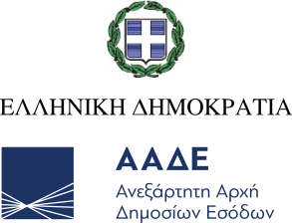
Αθήνα, 31 Ιουλίου 2026

ΔΕΛΤΙΟ ΤΥΠΟΥ
ΑΑΔΕ: Ελεγκτικά αποτελέσματα τελωνείων
Ιανουαρίου - Ιουνίου 2026

Με αμείωτη ένταση και στοχευμένες επιχειρήσεις, οι τελωνειακοί ελεγκτές της Ανεξάρτητης Αρχής Δημοσίων Εσόδων διατήρησαν την ισχυρή δράση και αποτελεσματικότητά τους σε αεροδρόμια, λιμάνια και συνοριακούς σταθμούς της χώρας κατά το α΄εξάμηνο του 2026. Με τη συνδρομή σύγχρονων συστημάτων X-Ray και ειδικά εκπαιδευμένων σκύλων ανιχνευτών, οι τελωνειακές αρχές προχώρησαν σε εκτεταμένους ελέγχους, αποτρέποντας την είσοδο και διακίνηση παράνομων φορτίων.
Οι έλεγχοι επικεντρώθηκαν στην καταπολέμηση της παράνομης διακίνησης ρευστών διαθεσίμων, ναρκωτικών ουσιών και παραποιημένων προϊόντων, καθώς και στον περιορισμό του λαθρεμπορίου καπνικών, αλκοολούχων και ενεργειακών προϊόντων. Τα αποτελέσματα των επιχειρήσεων καταδεικνύουν την επιχειρησιακή ετοιμότητα των τελωνειακών υπηρεσιών και τη συστηματική αξιοποίηση τεχνολογικών και επιχειρησιακών μέσων.
Ενδεικτικά, τους μήνες αυτούς κατασχέθηκαν συνολικά :
- 2.065.416,91 €, 91.723 $, 11.790 Λίρες Αγγλίας, 156.240 Λίρες Τουρκίας, 95.710 Δηνάρια Βόρειας Μακεδονίας, 54.000 Λεκ Αλβανίας, 11.600 Λέβα Βουλγαρίας, 2.500 Ελβετικά φράγκα, 609.630 Δηνάρια Σερβίας, καθώς και μία τραπεζική επιταγή αξίας 191.357 Λέι Ρουμανίας. Επιπλέον, κατασχέθηκαν 60 χρυσά νομίσματα και 6 πλάκες χρυσού συνολικού βάρους 190 gr.
- 4.126.057 τεμάχια τσιγάρα, 70 kg καπνού (συμπεριλαμβανομένου καπνού για ναργιλέ), 3.346 πούρα και 29.340 θερμαινόμενες ράβδοι καπνού.
- 347 lt παράνομων αλκοολούχων ποτών και αποσταγμάτων.
- 2.768 λαθραία είδη (φάρμακα, συμπληρώματα διατροφής, ιατρικά και οδοντιατρικά είδη, κινητά τηλέφωνα, είδη ένδυσης και υπόδησης, αρώματα, ηλεκτρολογικός/βιομηχανικός εξοπλισμός, ανιχνευτές μετάλλων, είδη πολιτιστικής κληρονομιάς, ζώα συντροφιάς και εξωτικά πτηνά), 1.990 gr χρυσά κοσμήματα, καθώς και 416 lt καυσίμων και χημικών, 9 kg φρέον και 65 συσκευασίες παράνομων φυτοφαρμάκων.
- 31.013 παραποιημένα και παράνομα είδη (ένδυση, υποδήματα, ρολόγια, τσάντες, γυαλιά ηλίου, λευκά είδη, δοχεία γραφίτη/toner, καθώς και καλούπια αναπαραγωγής ετικετών επώνυμων σημάτων).
- 129 kg KHAT, 25 kg κάνναβης (ακατέργαστης και ινδικής) και 574 gr THC.
- 528 είδη παράνομου οπλισμού.
Αναλυτικά:
- Αδήλωτα ρευστά διαθέσιμα
Στο αεροδρόμιο «Ελευθέριος Βενιζέλος» με τη συνδρομή των σκύλων ανιχνευτών «Hant» και «Camora» εντοπίστηκαν σε διαδοχικούς ελέγχους επιβατών σημαντικά ποσά που δεν είχαν δηλωθεί. Συνολικά, από τις στοχευμένες έρευνες σε πτήσεις από Κωνσταντινούπολη, Ντόχα, Αντίς Αμπέμπα, Τίρανα, Νέα Υόρκη και Βηρυτό, δεσμεύτηκαν 195.590 ευρώ, 53.815 δολάρια ΗΠΑ, 400 λίρες Αγγλίας και 54.000 λεκ Αλβανίας.
Στο αεροδρόμιο «Μακεδονία», με τη συνδρομή του σκύλου ανιχνευτή «Elvis» εντοπίστηκαν 288.610 € και 12.028 $.
Στο Τελωνείο Κακαβιάς εντοπίστηκαν συνολικά 118.000€.
Στο Τελωνείο Καστανέων εντοπίστηκαν συνολικά 31.980 ευρώ, 14.300 $ και 14.800 τουρκικές λίρες.
Στο Τελωνείο Ευζώνων εντοπίστηκαν συνολικά 707.665 ευρώ, 1.180 $, 11.390 λίρες Αγγλίας, 2.500 ελβετικά φράγκα, 609.630 δηνάρια Σερβίας, 95.710 δηνάρια Βόρειας Μακεδονίας (ΝΜΚ), καθώς και μία τραπεζική επιταγή ύψους 191.357 Λέι Ρουμανίας.
Στο Τελωνείο Μυτιλήνης σε έλεγχο που έγινε κατά τον κατάπλου πλοίου από το Αϊβαλί, εντοπίστηκαν σε επιβάτιδα από Τουρκία 15.994,91 €.
Στο Τελωνείο Κήπων εντοπίστηκαν συνολικά 707.577 ευρώ, 10.400 $, 11.600 Λέβα Βουλγαρίας, 141.440 λίρες Τουρκίας, 60 χρυσά νομίσματα και 6 πλάκες χρυσού συνολικού βάρους 190 gr.
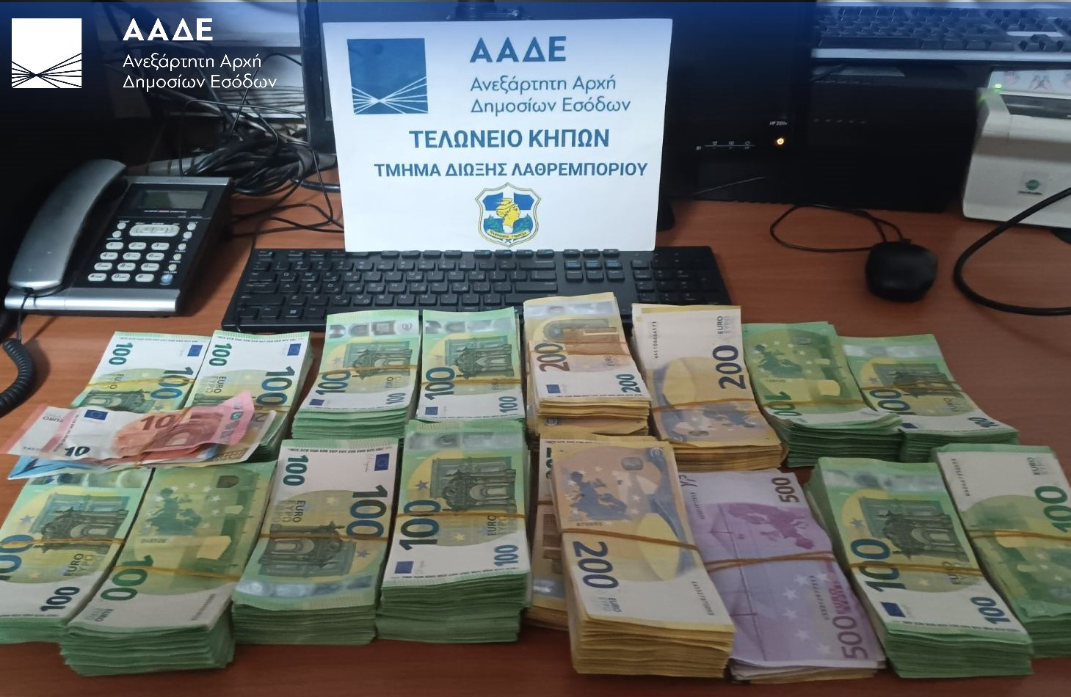

Β. Λαθραία καπνικά προϊόντα
Στον Αερολιμένα Αθηνών «Ελευθέριος Βενιζέλος» με τη συνδρομή του σκύλου ανιχνευτή «Bane»:
- Συνελήφθησαν 17 επιβάτες αφιχθέντες από Κάιρο, Γιερεβάν και Κωνσταντινούπολη, οι οποίοι έφεραν στις αποσκευές τους συνολικά 697.980 τεμάχια τσιγάρα και 2.806 πούρα.
- Συνελήφθησαν 7 επιβάτες αναχωρούντες προς Μαδρίτη, Βρυξέλλες, Βελιγράδι, Άμστερνταμ και Λονδίνο, οι οποίοι έφεραν στις αποσκευές τους συνολικά 237.800 τεμάχια τσιγάρα και 1 kg καπνό για ναργιλέ.
- Σε εγκαταλελειμμένες αποσκευές χωρίς στοιχεία επιβάτη και πτήσης εντοπίστηκαν και κατασχέθηκαν συνολικά 2.327.920 τεμάχια τσιγάρα και 5 kg καπνού για ναργιλέ.
- Σε αποθήκες προσωρινής εναπόθεσης και φορτία ταχυμεταφορών, εντοπίστηκαν και κατασχέθηκαν 99.000 τεμάχια λαθραία τσιγάρα και 4,5 kg καπνός για ναργιλέ.
Στο αεροδρόμιο «Μακεδονία» εντοπίστηκαν επιβάτες να κατέχουν συνολικά 443.460 τεμάχια τσιγάρα και 25 kg καπνό.
Στο Τελωνείο Καστανέων βρέθηκαν και κατασχέθηκαν 52.560 τεμάχια τσιγάρων.
Στο Τελωνείο Κήπων βρέθηκαν και κατασχέθηκαν συνολικά 218.280 τεμάχια τσιγάρα, 7 kg καπνού για ναργιλέ, 4,5 kg καπνού, 240 πούρα και 1.800 ράβδοι καπνού.
Στο Τελωνείο Πατρών σε ελέγχους για τη διακίνηση παράνομων καπνικών προϊόντων, βρέθηκαν και κατασχέθηκαν σε λαϊκές αγορές, συνολικά 4.600 τεμάχια τσιγάρα, τα οποία δεν έφεραν την προβλεπόμενη ένσημη ταινία φορολόγησης.
Στο Τελωνείο Ορεστιάδας βρέθηκαν και κατασχέθηκαν 600 τεμάχια τσιγάρα, 750 gr καπνού και 200 τεμάχια πουράκια.
Στο Τελωνείο Κακαβιάς βρέθηκαν και κατασχέθηκαν 18 kg καπνού.
Στο Τελωνείο Ευζώνων με τη βοήθεια των σκύλων ανιχνευτών «Μπόϊκα» και «Aria» εντοπίστηκαν σε οχήματα, κατά την είσοδο τους στη χώρα, κρυμμένα σε διάφορα σημεία των οχημάτων και στις αποσκευές των επιβατών 43.857 τεμάχια τσιγάρα, 27.540 θερμαινόμενες ράβδοι καπνού, 4,37 kg καπνού και 100 πούρα.

Γ. Παράνομα αλκοολούχα προϊόντα
Στο Τελωνείο Κήπων εντοπίστηκαν και κατασχέθηκαν 175 lt αλκοολούχων ποτών.
Στο Τελωνείο Ευζώνων βρέθηκαν και κατασχέθηκαν 47,3 lt αλκοολούχου αποστάγματος και 25 lt αλκοολούχου ποτού.
Στο Τελωνείο Κακαβιάς, αξιοποιώντας το αυτοκινούμενο σύστημα X-Ray, οι ελεγκτές εντόπισαν και κατάσχεσαν σε δύο διαφορετικές περιπτώσεις συνολικά 100 lt λαθραίου χύμα αλκοολούχου ποτού. Οι παράνομες ποσότητες βρέθηκαν κρυμμένες σε χώρους αποσκευών επιβατικού οχήματος και λεωφορείου της γραμμής Τίρανα-Αθήνα.
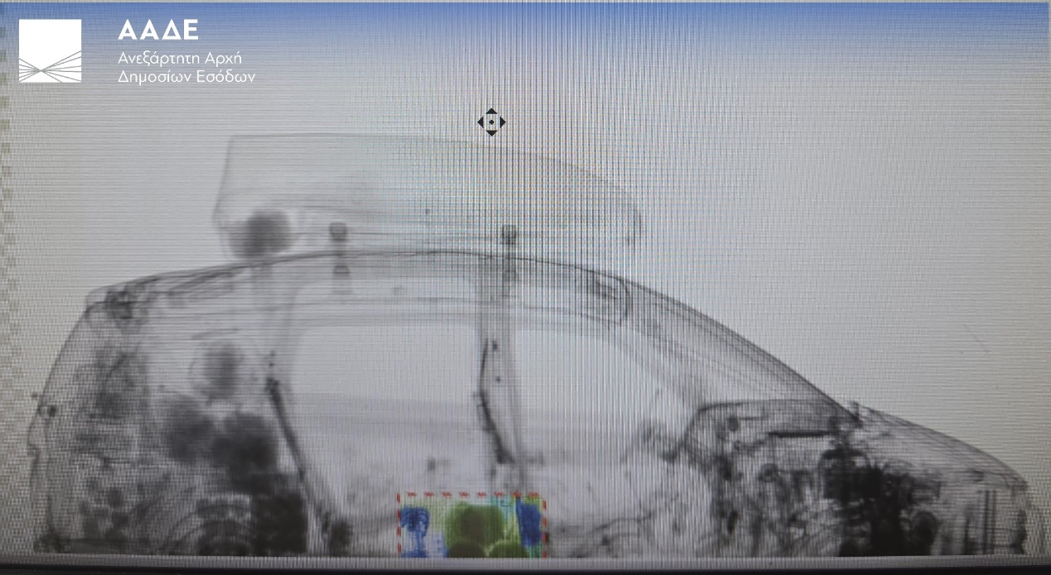

Δ. Λαθρεμπόριο
Οι ελεγκτές του Τελωνείου Ευζώνων, αποκάλυψαν σειρά παραβάσεων λαθρεμπορίας σε διάφορες κατηγορίες προϊόντων και ζώων. Συγκεκριμένα, εντοπίστηκε παράνομη μεταφορά σκύλων, ενώ κατασχέθηκαν 80 λίτρα πετρελαίου κίνησης και μία φιάλη 9 kg λαθραίου φρέον. Παράλληλα, δεσμεύτηκαν δύο μπαταρίες σκάφους, 58 ηλεκτρικοί ψηφιακοί θερμοστάτες και 1.687,50 m καλωδίου θέρμανσης δαπέδου.
Στο Τελωνείο Καστανέων εντοπίστηκαν και κατασχέθηκαν συνολικά 268 συσκευασίες παράνομων φαρμακευτικών σκευασμάτων (με δραστικές ουσίες όπως σωματοτροπίνη, εξεμεσάνη και τοφασιτινίμπη), 60 συσκευασίες συμπληρωμάτων διατροφής μη εγκεκριμένων από τον ΕΟΦ, καθώς και 15 lt και 500 gr παράνομων φυτοφαρμάκων τουρκικής προέλευσης χωρίς έγκριση κυκλοφορίας.
Στο Τελωνείο Ν. Ορεστιάδας (Σ.Σ. Ορμενίου) οι ελεγκτές εντόπισαν και δέσμευσαν 500 λαθραία κινητά τηλέφωνα σε αποσκευές οχήματος.
Οι ελεγκτές του Τελωνείου Μυτιλήνης, κατά τον ακτινοσκοπικό έλεγχο αποσκευών σε πτήση προς τη Ρουμανία, εντόπισαν και κατάσχεσαν τμήμα απολιθωμένου κορμού δένδρου. Το απολίθωμα προέρχεται από την προστατευόμενη περιοχή του Απολιθωμένου Δάσους Λέσβου – ενός παγκόσμιου Διατηρητέου Μνημείου της Φύσης ενταγμένου στο Δίκτυο NATURA 2000, η αξία του οποίου ξεπερνά τις 7.000 €. Για την υπόθεση συνελήφθη αλλοδαπή επιβάτιδα με την κατηγορία της λαθρεμπορίας ειδών πολιτιστικής κληρονομιάς. Το σπάνιο εύρημα κατασχέθηκε και θα αποδοθεί στο Μουσείο Φυσικής Ιστορίας Απολιθωμένου Δάσους Λέσβου.
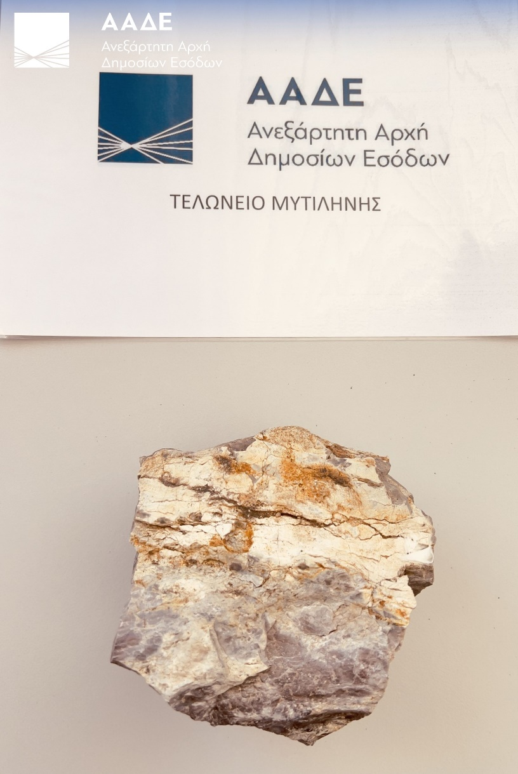

Οι ελεγκτές του Τελωνείου Κήπων, μέσω στοχευμένων ελέγχων σε εισερχόμενα οχήματα, προχώρησαν σε εκτεταμένες κατασχέσεις παράνομων φορτίων. Συνολικά, δεσμεύτηκαν 190 συσκευασίες και 22 φιαλίδια φαρμακευτικών, παραφαρμακευτικών και ιατρικών σκευασμάτων, 65 συσκευασίες και 60 lt παράνομων φυτοφαρμάκων, καθώς και 1.360 τεμάχια οδοντιατρικών ειδών. Παράλληλα, κατασχέθηκαν 330 τεμάχια ρουχισμού, 25 ζεύγη παπουτσιών, 80 λαθραία αρώματα, ένας ανιχνευτής μετάλλων και βιομηχανικά εξαρτήματα, 1.990 gr χρυσών κοσμημάτων και δύο κόκκινοι παπαγάλοι του είδους Μακάο.

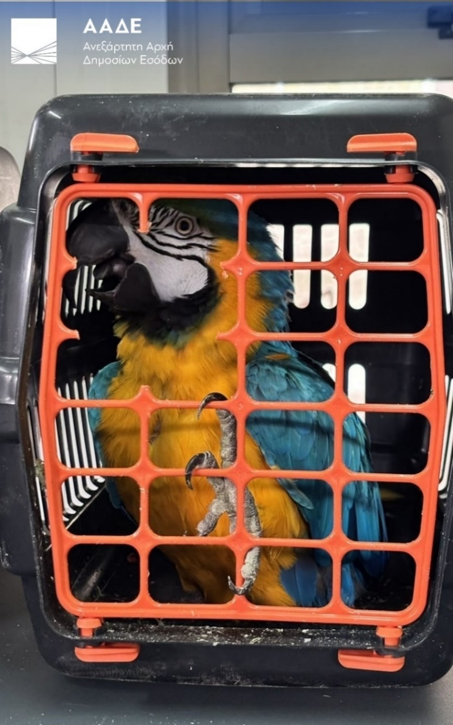

Ε. Παραποιημένα είδη
Στο αεροδρόμιο «Ελευθέριος Βενιζέλος» δεσμεύθηκαν:
- 335 τεμάχια παραποιημένων ειδών (ενδύματα, υποδήματα, ρολόγια χειρός) σε αποσκευές επιβατών αφιχθέντων από Κωνσταντινούπολη και Χονγκ Κονγκ.
- 6.709 τεμάχια παραποιημένων ειδών (ενδύματα, υποδήματα, τσάντες και γυαλιά ηλίου) σε ταχυδρομικά δέματα αποστελλόμενα από Αίγυπτο και Κίνα μέσω Γερμανίας προς Ελλάδα.
Οι ελεγκτές του Τελωνείου Κήπων εντόπισαν και κατάσχεσαν συνολικά 22.039 τεμάχια παραποιημένων ειδών ένδυσης, υπόδησης, αξεσουάρ και λευκών ειδών (μπλούζες, παντελόνια, αθλητικές εμφανίσεις, εσώρουχα, μαγιό, κάλτσες και πετσέτες) που έφεραν πλαστά σήματα γνωστών εταιρειών. Παράλληλα, κατά τις ίδιες επιχειρήσεις, δεσμεύτηκαν 1.705 τεμάχια παράνομων toner, καθώς και 8 καλούπια που χρησιμοποιούνταν για την παράνομη αναπαραγωγή ετικετών επώνυμων σημάτων.
Στα Τελωνεία Ευζώνων και Δοϊράνης, κατόπιν ελέγχων και κοινής επιχείρησης αξιοποίησης πληροφοριών, οι τελωνειακοί ελεγκτές εντόπισαν και δέσμευσαν 114 ζευγάρια παραποιημένων υποδημάτων και 103 τεμάχια απομιμητικών ενδυμάτων γνωστών εμπορικών σημάτων.

Ζ. Ναρκωτικά
Στον Αερολιμένα Αθηνών «Ελευθέριος Βενιζέλος» σε αποσκευές επιβατών και σε εμπορεύματα βρέθηκαν και κατασχέθηκαν με τη βοήθεια των σκύλων ανιχνευτών “Diego”, “Hant”, “Camora” και “Bane”:
- 48.400 gr ναρκωτική ουσία KHAT σε αποσκευή επιβάτη προερχόμενου από Τελ Αβίβ με προορισμό Ελσίνκι. Ακολούθησε σύλληψή του από το Τελωνείο.
- 80.313 gr KHAT σε αποσκευή επιβάτη προερχόμενου από Τελ Αβίβ με προορισμό Ντίσελντορφ. Ακολούθησε σύλληψή του από το Τελωνείο.
- 747 gr κάνναβης σε δέμα από Η.Π.Α. Ακολούθησε σύλληψη ενός ατόμου από την ΕΛ.ΑΣ.
- 1.000 gr κάνναβης σε δέμα από Η.Π.Α. Ακολούθησε σύλληψη ενός ατόμου από το ΔΕΟΣ.
- 1.612 gr κάνναβης σε δέμα από Κίνα.
- 574 gr THC σε δέμα από Ηνωμένο Βασίλειο. Ακολούθησε σύλληψη ενός ατόμου από το ΔΕΟΣ.
- 6.722 gr κάνναβης σε δέμα με προορισμό Κύπρο.
- 455 gr κάνναβης σε δέμα από Η.Π.Α. Ακολούθησε σύλληψη ενός ατόμου από το ΔΕΟΣ.
Στο Τελωνείο Ν. Ορεστιάδας (Σ.Σ. Ορμενίου) οι τελωνειακοί ελεγκτές εντόπισαν και κατάσχεσαν 11 kg ακατέργαστης κάνναβης, κρυμμένη σε συσκευασίες ηλεκτρονικών συσκευών εντός εισερχόμενου οχήματος. Συνελήφθη ένα άτομο και σχηματίστηκε δικογραφία.
Οι ελεγκτές του Τελωνείου Κήπων, σε έλεγχο φορτηγού οχήματος με τουρκικές πινακίδες κατά την έξοδο από τη χώρα, εντόπισαν με τη βοήθεια του σκύλου-ανιχνευτή "Laika" συνολικά 3,4 gr κάνναβης. Οι ναρκωτικές ουσίες ήταν κρυμμένες σε γάντια εργασίας και στη διαγνωστική θύρα κάτω από το τιμόνι.
Στο Τελωνείο Ευζώνων, με τη συνδρομή του σκύλου ανιχνευτή “Iris”, εντοπίστηκαν κρυμμένες στον χώρο της μηχανής κενού φορτηγού ψυγείου τρεις συσκευασίες με ακατέργαστη ινδική κάνναβη, συνολικού βάρους 3,14 kg. Για την υπόθεση συνελήφθη ο αλλοδαπός οδηγός, κατασχέθηκαν τα ναρκωτικά και το όχημα, ενώ υποβλήθηκε μηνυτήρια αναφορά στην Εισαγγελία Πρωτοδικών Κιλκίς.

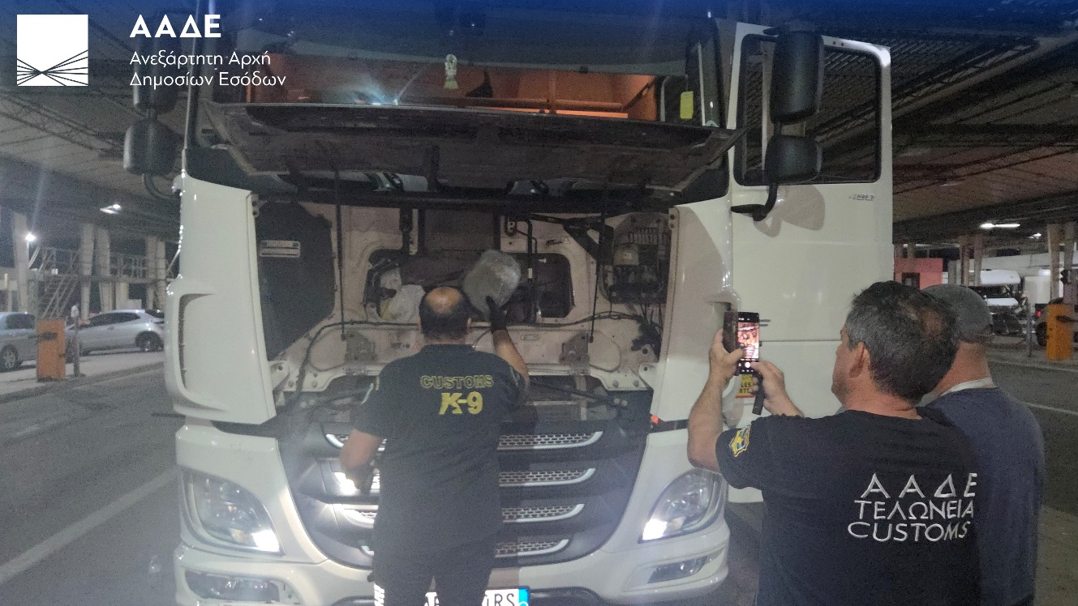

Η. Όπλα
Στο Τελωνείο Κήπων εντοπίστηκαν και κατασχέθηκαν επτά αεροβόλα όπλα 4,5 mm, δέκα αμπούλες CO2 και 500 ατσάλινα σφαιρίδια των 4,5 mm.
Οι ελεγκτές του Τελωνείου Μυτιλήνης, σε δύο διαφορετικές επιχειρήσεις, προχώρησαν στον εντοπισμό και την κατάσχεση παράνομου οπλισμού σε οχήματα επιβατών που προέρχονταν από την Τουρκία.
- Στην πρώτη περίπτωση, εντοπίστηκαν και κατασχέθηκαν έξι μαχαίρια και στιλέτα διαφόρων τύπων.
- Στη δεύτερη περίπτωση, βρέθηκαν και κατασχέθηκαν ένας αναδιπλούμενος σουγιάς (με μήκος λάμας 9 cm), ένα στιλέτο (με μήκος λάμας 15 cm), δύο μαχαίρια (με μήκος λάμας 11 cm και 15 cm αντίστοιχα), καθώς και μία πτυσσόμενη μεταλλική ράβδος (γκλοπ) 38 cm.
Για τις ανωτέρω υποθέσεις οι κάτοχοι συνελήφθησαν με την αυτόφωρη διαδικασία για παράβαση του νόμου περί όπλων, ενώ οι σχηματισθείσες δικογραφίες διαβιβάστηκαν στον αρμόδιο Εισαγγελέα για την άσκηση ποινικής δίωξης.

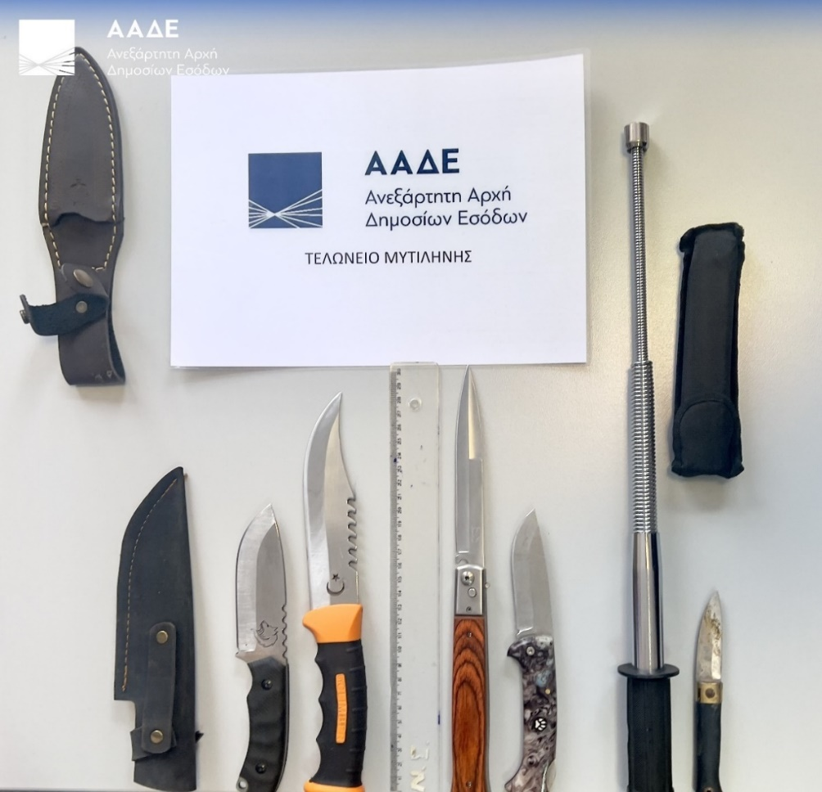

Θ. Λοιπές παραβάσεις
Στο Τελωνείο Ορεστιάδας, από επιτόπιους ελέγχους που διενήργησε η υπηρεσία στους Σ.Σ. Κυπρίνου και Σ.Σ. Ορμενίου σε διερχόμενους οδηγούς, κατά την είσοδό τους στην Ελλάδα, εντοπίστηκαν 13 παραβάτες, οι οποίοι μετέφεραν καύσιμα συνολικής ποσότητας 252 lt σε δοχεία μη εγκεκριμένου τύπου. Τα καύσιμα δεσμεύτηκαν και επιβλήθηκαν τα προβλεπόμενα πρόστιμα.
Σε έλεγχο του Τελωνειακού Σταθμού Μαυροματίου σε Ι.Χ. όχημα προερχόμενο από την Αλβανία κατά την είσοδό του στη χώρα, διαπιστώθηκε ότι το όχημα είναι καταχωρημένο ως κλεμμένο. Συνελήφθησαν οδηγός και επιβαίνοντες, κατασχέθηκε το όχημα και υποβλήθηκε μηνυτήρια αναφορά στον Εισαγγελέα Πρωτοδικών Θεσπρωτίας.
Στο 1ο Τελωνείο Θεσσαλονίκης, κατασχέθηκαν 855 Big bags του ενός τόνου, εμπορεύματος Ουρίας, λόγω διαπίστωσης ψευδούς δήλωσης καταγωγής εμπορευμάτων. Σε άλλη περίπτωση, κατασχέθηκαν εμπορεύματα λόγω ψευδούς δασμολογικής κατάταξης. Συγκεκριμένα δηλώθηκαν ως «Προκατασκευασμένα κτήρια. Από τις δυο αυτές περιπτώσεις εισπράχθηκαν συνολικά 280.308€

